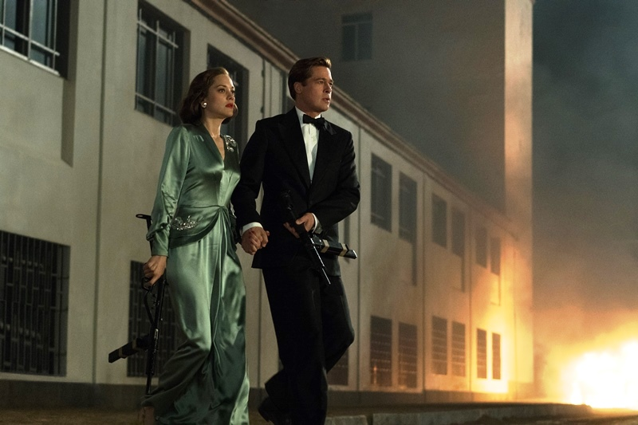
Spojenci
(Allied)
Premiéra: 26. 1. 2017

UIP - Paramount, USA, 2016
Réžia: Robert Zemeckis
Scenár: Steve Knight
Hudba: Alan Silvestri
Kamera: Don Burgess
Hrajú: Brad Pitt, Marion Cotillard, Jared Harris, Lizzy Caplan

Keď máte v rámci vojenskej operácie predstierať, že tajná agentka, ktorú ste práve stretli, je vaša manželka, nemala by byť krásna. Mohlo by to mať ďalekosiahle následky... Nielen pre dvoch ľudí, ale pre celý svet. Oscarový režisér Robert Zemeckis, tvorca Forresta Gumpa, vrhol Brada Pitta a Marion Cotillard do sveta, v ktorom môže láska skončiť vlastizradou.
Píše sa rok 1942 a Max Vatan (Brad Pitt) zoskakuje padákom do dún marockej púšte s cieľom zabiť v Casablanke nemeckého veľvyslanca. V meste sa stretáva s Francúzkou Marianne (Marion Cotillard), ktorá má hrať rolu jeho manželky a pomôcť mu so splnením jeho misie. Predstieranie manželskej intimity a zamilovanosti postupne prerastie v skutočnú vášeň, a preto po ukončení operácie párik spoločne odíde do Londýna, kde sa napriek vojne zoberie. Ich rodinné šťastie trvá len do chvíle, kedy sa Max dozvie, že aj toto môže byť len dômyselná hra, ktorá by vo finále mohla výrazne ovplyvniť výsledok Druhej svetovej vojny. V tú chvíľu začína jeho zúfalý hon za pravdou a za nádejou, že to, čo o jeho žene tvrdia jeho nadriadení, nie je pravda.
„Výpravný vojnový príbeh prepojený so silným romantickým príbehom už v kinách dlho nebol,“ vysvetľuje producent Graham King, prečo natočili nasledovníka filmov ako Anglický pacient alebo Pokánie. Režiséra Roberta Zemeckisa nadchla premisa príbehu – Ako budeme reagovať, keď zistíme, že váš najbližší človek nie je tým, za koho sa vydáva. „V živote sa to stáva bežne, ale u Maxa a Marianne je to o to silnejšie, že obaja sú majstrami pretvárky. Ako môžete s takými schopnosťami začať niekomu skutočne dôverovať? Ako spolu vôbec môžete hovoriť, keď máte podozrenie, že sa váš rozhovor dostáva k nepriateľským ušiam?“, pýta sa režisér, ktorý zároveň odpovedá filmom, ktorý by nevykresal emócie len z absolútneho cynika.

Prístupnosť: nevhodné pre deti do 12 rokov
Žáner: vojnový/romantický
Verzia: anglicky so slovenskými titulkami
Stopáž: 124 min
Formát: 2D DCP, zvuk 5.1, 7.1
Monopol do: 26. 1. 2020

